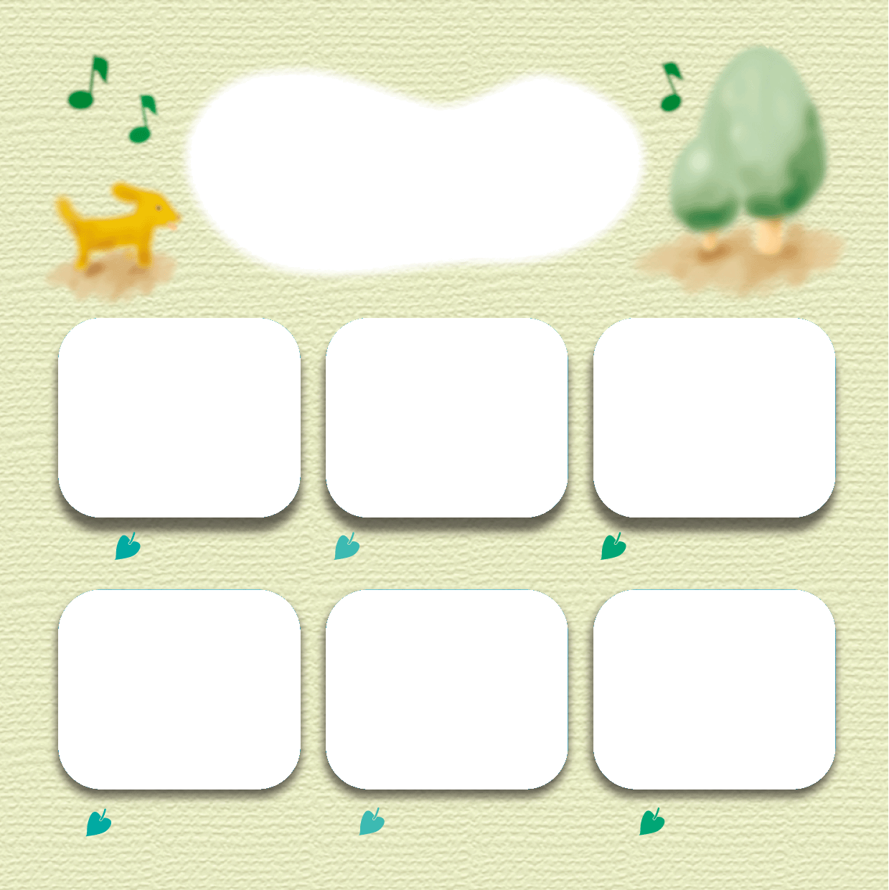

**タイトルをいれてね**

**タイトルをいれてね**

**タイトルをいれてね**

**タイトルをいれてね**

**タイトルをいれてね**

**タイトルをいれてね**

**タイトルをいれてね**

**タイトルをいれてね**

**タイトルをいれてね**

**タイトルをいれてね**

**タイトルをいれてね**

**タイトルをいれてね**

